PRIMER INFORME DE LA COMISIÓN DE ECONOMÍA, recaído en el proyecto de ley que prorroga los efectos de la ley Nº 21.249, que dispone, de manera excepcional, las medidas que indica en favor de los usuarios finales de servicios sanitarios, electricidad y gas de red.

BOLETÍN N° 13.848-03.

HONORABLE SENADO:

La Comisión de Economía tiene el honor de emitir su primer informe acerca del proyecto de ley de la referencia, en primer trámite constitucional, iniciado en moción de los Honorables Senadores señoras Provoste y Rincón y señores Bianchi, Elizalde y Huenchumilla.
_____________

Cabe señalar que, por tratarse de una iniciativa de artículo único, la Comisión acordó discutirla en general y particular a la vez, y propone a la Sala del Senado hacerlo de igual modo.
_____________

El proyecto de ley no contiene norma de quórum especial.
_____________

OBJETIVOS DEL PROYECTO

De acuerdo a lo expresado en la moción que da origen al proyecto de ley, los objetivos del mismo son los siguientes:

1. Ampliar la aplicación de la ley de 90 a 270 días.

2. Ampliar los meses de prorrateo a 36 meses.

3. Incorporar mecanismos adecuados de información de parte de la empresa a sus clientes o usuarios sobres los beneficios establecidos en la ley a su favor.

Nota: Se hace presente que la moción también contemplaba como objetivos hacer automática la reprogramación de lo adeudado, por el solo hecho de no cancelar en la fecha correspondiente la cuota del mes del servicio de que se trate, salvo negativa expresa del usuario o cliente; y derogar los artículos de la ley que focalizan los beneficios, pero ambos fueron rechazados por la Comisión.

______________

A la sesión en que la Comisión analizó el proyecto de ley, asistieron, además de sus integrantes, la Honorable Senadora señora Yasna Provoste, y los Ministros de Obras Públicas, señor Alfredo Moreno, y de Energía, señor Juan Carlos Jobet.

_____________
Asimismo, concurrieron, especialmente invitadas, las siguientes personas:

Del Ministerio de Obras Públicas: los asesores, señores Nicolás Rodríguez, Francisco Ribbeck y Felipe Cuevas.

Del Ministerio de Energía: el Subsecretario, señor Francisco López; la asesora legislativa, señora María Raquel Fuenzalida, y el Coordinador Legislativo, señor Juan Ignacio Gómez.

De la Superintendencia de Electricidad y Combustible (SEC): el Superintendente, señor Luis Ávila.

De la Superintendencia de Servicios Sanitarios (SISS): el Superintendente, señor Jorge Rivas; el Jefe del Departamento de Estudios, Información y Normas de la Superintendencia de Servicios Sanitarios (SISS), señor Gabriel Zamorano, y el Fiscal de la Superintendencia de Servicios Sanitarios (SISS), señor Gonzalo Astorquiza.

De Empresas Eléctricas A.G.: el Director Ejecutivo, señor Rodrigo Castillo.

De la Asociación de Empresas de Servicios Sanitarios (ANDESS): la Presidenta, señora Jéssica López.

De la Asociación de Empresas de Gas Natural: el Presidente, señor Carlos Cortés.

De Intergas S.A.: los abogados externos, del Estudio Jurídico Pfeffer, señores German Pfeffer y Francisco Galli.

De Generadoras de Chile: el Presidente Ejecutivo, señor Claudio Seebach, y el Director de Asuntos Regulatorios, señor Camilo Charme.

Otros asistentes

Las asesoras de los Parlamentarios, señoras Francisca Phillips (Senadora señora Carmen Gloria Aravena) y Paulina Ruz (Senadora Ximena Órdenes), y señores Gonzalo Mardones (Senadora señora Ximena Rincón) y Christian Torres (Senadora señora Yasna Provoste).
_____________

ANTECEDENTES

Para el estudio de las iniciativas legales, se han tenido en consideración, entre otros, los siguientes antecedentes:

-Ley Nº 21.249, que dispone, de manera excepcional, las medidas que indica en favor de los usuarios finales de servicios sanitarios, electricidad y gas de red.

-Ley de Servicios de Gas (artículo 36 del decreto con fuerza de ley N° 323, de 1931, del Ministerio del Interior, Ley de Servicios de Gas);

-Ley General de Servicios Eléctricos (artículo 141 e inciso segundo del literal q) del artículo 225 del decreto con fuerza de ley N° 4, de 2007, del Ministerio de Economía, Fomento y Reconstrucción, que fija el texto refundido, coordinado y sistematizado del decreto con fuerza de ley N° 1, de Minería, de 1982, Ley General de Servicios Eléctricos, en materia de energía eléctrica), y

-Ley General de Servicios Sanitarios (letra d) del artículo 36 del decreto con fuerza de ley Nº 382, de 1988, del Ministerio de Obras Públicas, Ley General de Servicios Sanitarios).

ANTECEDENTES DE HECHO

La moción que da inicio al proyecto de ley da cuenta de una serie de consideraciones.

Señalan los autores de la moción que Chile va a completar ocho meses de situación de Estado de Excepción de Catástrofe debido a la propagación del virus Covid-19, el cual llego a nuestro país a finales de febrero del presente año.

Dicho Estado de Excepción ha significado la dictación por parte de la Autoridad de cuarentenas obligatorias en distas zonas del país, lo cual ha afectado los puestos de trabajo y los ingresos de miles de familias de nuestro país en forma grave.

Estos efectos económicos derivados de la crisis sanitaria se están viendo críticamente reflejados en los presupuestos de las familias para poder hacer frente a su subsistencia diaria, teniendo que enfrentar esta situación muchas familias de manera dramática.

Los presupuestos familiares que se han visto severamente disminuidos están siendo destinados a las más básicas necesidades, como son la alimentación, el contar con un lugar para vivir, y el acceso a medicamentos, debiéndose postergar el pagos de servicios que siendo de primera necesidad, las familias no cuentan con recursos para hacer pago de dichos servicios, entre los que se encuentran la energía eléctrica, el agua potable y el gas, en particular en la región de Magallanes donde este elemento es el principal y casi único sistema de calefacción.
En relación a esta materia, con fecha 8 de agosto de 2020 se publicó en el Diario Oficial la ley Nº 21.249 que “Dispone, de manera excepcional, las medidas que indica en favor de los usuarios finales de servicios sanitarios, electricidad y gas de red.”

Esta ley fue fruto del esfuerzo legislativo transversal de numerosos Diputados y Senadores de la República que presentaron mociones sobre este tema, viéndose todas refundidas en esta ley.

Dicha ley establece que las empresas proveedoras de servicios sanitarios, empresas y cooperativas de distribución de electricidad y las empresas de distribución de gas de red, durante los noventa días siguientes a la publicación de la ley, no podrán cortar el suministro por mora en el pago a clientes tales como, usuarios residenciales o domiciliarios, hospitales y centros de salud, cárceles y recintos penitenciarios, hogares de menores en riesgo social, abandono o compromiso delictual. y hogares y establecimientos de larga estadía de adultos mayores entre otras.

Asimismo, dicha ley establece como medida adicional de que las deudas contraídas con las empresas de servicios sanitarios, empresas y cooperativas de distribución de electricidad y empresas de gas de red, que se generen entre el 18 de marzo de 2020 y hasta los noventa días posteriores a su publicación, se prorratearán en el número de cuotas mensuales iguales y sucesivas que determine el usuario final a su elección, las que no podrán exceder de doce, a partir de la facturación siguiente al término de este último plazo, y no podrán incorporar multas, intereses ni gastos asociados

A este derecho de “prorrateo” solo podrán acogerse las personas que acrediten:

a) Encontrarse dentro del 60 por ciento de vulnerabilidad, de conformidad al Registro Social de Hogares.

b) Tener la calidad de adulto mayor, de acuerdo a la ley N° 19.828 que crea el Servicio Nacional del Adulto Mayor.

c) Estar percibiendo las prestaciones de la ley N° 19.728, que establece un seguro de desempleo.

d) Estar acogido a alguna de las causales de la ley N° 21.227 que faculta el acceso a prestaciones del seguro de desempleo de la ley N° 19.728, en circunstancias excepcionales, ya sea por la suspensión de la relación laboral o por la celebración de un pacto de reducción temporal de jornada.

e) Ser trabajador independiente o informal no comprendido en alguna de las categorías anteriores, y expresar, mediante declaración jurada simple, que está siendo afectado por una disminución significativa de ingresos.

Respecto a los derechos a no corte del servicio y prorrateo que la ley establece, es del caso de que ya han pasado más de 60 días desde que está vigente la ley, quedando menos de 30 días para que sus efectos dejen de tener vigencia, por lo que parece del todo necesario extender los plazos establecido en la ley 21.249, de manera que las familias afectadas por la crisis sanitaria económica que enfrenta el país, no puedan sufrir aún más con la entrada a un régimen de normalidad respecto a los servicios básicos, puesto que su situación económica es aún peor, que la que existía al momento de la entrada en vigencia de esta ley, no existiendo todavía en el horizonte una posibilidad de recuperación económica.

De acuerdo a la información de la Superintendencia de Electricidad y Combustibles, al 31 de agosto, los principales datos relativos a la aplicación de la ley para clientes usuarios de electricidad y gas de cañería, eran los siguientes:

1. Número de deudores morosos de electricidad: 750417 clientes

2. Monto deuda morosa promedio electricidad: $ 315.094

3. Número de deudores morosos gas: 70271 clientes

4. Monto deuda morosa promedio gas: $ 200.892

5. Solicitudes ingresadas para reprogramación de deuda electricidad: 6720

6. Solicitudes ingresadas para reprogramación de deuda de gas: 862

Proyectando los datos al 8 de noviembre, fecha en que vence la aplicación de la ley objeto de este proyecto y sin considerar la situación de los morosos por servicios de agua potable, es posible concluir lo siguiente:

- Más de 1 millón de clientes usuarios de servicios básicos se encontrarán morosos en el pago de dichos servicios.

- Las deudas promedio de dichos usuarios serán de al menos 350 mil pesos para aquellos que se encuentre morosos solo en servicio eléctrico. Dicho monto puede hasta duplicarse en el caso de encontrarse en mora adicionalmente en agua y gas de cañería.

- Al establecer la ley que para acceder al beneficio de la reprogramación se debe haber solicitado expresamente dicho beneficio, más de 1 millón de clientes usuarios no podrán acceder, por lo que deberán pagar la deuda en mora de manera completa o exponerse al corte de los suministros

- Las empresas no están facultadas para reprogramar las deudas de manera unilateral aun cuando esta sea sin multas ni intereses.

- Dado el monto de las deudas promedio señaladas, aun cuando puedan acceder al beneficio de prorrateo y reprogramación de estas, el plazo de 12 meses implicaría incorporar a las cuentas mensuales normales, un monto adicional superior a los 30 mil pesos solo para el caso de luz y sobre 20 mil pesos en el caso del gas de cañería.

- Estos montos, sumados a arriendo o pago de dividendos, y otros con la disminución de ingresos familiares y niveles de cesantía que afectan a l país, será imposibles de asumir por parte importante de la población.

Por estos antecedentes la moción parlamentaria tiene como principales contenidos.

1. Ampliar la aplicación de la ley hasta abril de 2021

2. Ampliar los meses de prorrateo a 36 meses

3. Hacer automática la reprogramación por el solo hecho de no cancelar en la fecha correspondiente la cuota del mes del servicio de que se trate, salvo negativa expresa del usuario o cliente.

4. Mecanismos adecuados de información de parte de la empresa a sus clientes o usuarios.

- - -

DISCUSIÓN GENERAL

El texto del proyecto de ley propuesto en la moción que le dio origen, es el siguiente:

“Artículo único.- Modifíquese la ley Nº 21.249 que “Dispone, de manera excepcional, las medidas que indica en favor de los usuarios finales de servicios sanitarios, electricidad y gas de red, de la manera que sigue:

1.- Sustitúyase el guarismo “noventa” por “doscientos setenta” en el inciso primero del artículo primero.

2. Sustitúyase el guarismo “noventa” por “doscientos setenta” en el inciso primero del artículo segundo.

3. Sustitúyase el guarismo “doce” por “treinta y seis” en el inciso primero del artículo segundo.

4. Agregase el siguiente inciso tercero en artículo segundo “El prorrateo establecido en el presente artículo operará de manera automática por el máximo de cuotas señaladas, salvo expresa solicitud en contrario del cliente.”

5. Suprímanse los artículos 3°, 4° y 5°.

6. Sustitúyase el guarismo “noventa” por “doscientos setenta” en el inciso primero del artículo 7°.

7. Sustitúyase el guarismo “noventa” por “doscientos setenta” en el inciso segundo del artículo 7°.

8. Para agregar el siguiente artículo transitorio a la ley:

“Artículo Transitorio: Las empresas de servicios sanitarios, empresas y cooperativas de distribución de electricidad y empresas de gas de red, deberán informar en sus sitios web y en las cuentas a los usuarios, ya sean físicas o virtuales, la deuda que mantiene el usuario por la aplicación de esta normativa, de haberla, y la forma en como esta se prorrateará en el plazo que esta ley dispone.”.”.

A modo de contextualización, el Honorable Senador señor Elizalde, presidente, destacó que los objetivos del proyecto de ley son ampliar la aplicación de la ley hasta abril de 2021; ampliar los meses de prorrateo a 36 meses; hacer automática la reprogramación por el solo hecho de no cancelar en la fecha correspondiente la cuota del mes del servicio de que se trate, salvo negativa expresa del usuario o cliente, y considerar mecanismos adecuados de información de parte de la empresa a sus clientes o usuarios sobre los beneficios de la misma. Señaló que esos objetivos pueden ser abordados de la siguiente manera:

-Primero, tratar lo relativo a ampliar la aplicación de la ley hasta abril de 2021; ampliar los meses de prorrateo a 36 meses, y considerar mecanismos adecuados de información de parte de la empresa a sus clientes o usuarios sobre los beneficios de la misma, pueden ser abordados de la siguiente manera, y

-Segundo, tratar lo referido a hacer automática la reprogramación por el solo hecho de no cancelar en la fecha correspondiente la cuota del mes del servicio de que se trate, salvo negativa expresa del usuario o cliente.

El Ministro de Energía, señor Juan Carlos Jobet, comenzó su intervención indicando que el Gobierno ha conversado con la Comisión y con otras instancias sobre cómo aliviar la situación por la cual están pasando muchas familias chilenas, para dar tranquilidad en un tema de mucha incertidumbre como es el de los servicios básicos.

Recordó que cuando se tramitó esta ley una de las cosas debatidas fue el plazo de su vigencia. En ese momento fue muy difícil prever la profundidad y duración de la crisis sanitaria y la repercusión de ésta en la economía. Así, el hecho de estar nuevamente discutiendo la duración y la vigencia de los beneficios que establece la ley le parece muy razonable, dado que la crisis se ha prologando en el tiempo.

Luego, indicó que, en las últimas semanas, las empresas sanitarias han anunciado voluntariamente que extenderán, de propia iniciativa y sin perjuicio de lo que ocurra en esta discusión, los beneficios de sus clientes, en términos de no interrumpir el suministro y dar las facilidades de pago en cuotas que establece la ley hasta el mes de abril del próximo año. Destacó lo que calificó como un gesto que le parece de empatía y comprensión hacia lo que viven sus clientes.

Agregó que hubiese esperado una reacción similar de las empresas eléctricas, con las que ha conversado; sin embargo, no tuvo buena acogida, lamentablemente.

Por tanto, le parece que tiene mérito la discusión sobre prorrogar el plazo para el no corte, en el cual los clientes pueden programar en cuotas sus deudas. Coincide en avanzar en esa dirección.

Con respecto al texto específico propuesto por el proyecto de ley, le surgieron algunas dudas, las que compartió con la Comisión.

La primera dice relación con la focalización. La ley vigente establece que el no corte es para todos los clientes, pero focaliza, lo que, en su momento, le pareció razonable, y le sigue pareciendo así. La posibilidad del prorrateo y del pago sin interés, que es un crédito sin intereses, lo enfoca a las familias más vulnerables y a algunos otros clientes. Esto se elimina en este proyecto de ley, lo que en los hechos significaría obligar a las compañías a dar un crédito sin intereses, incluso a las familias con ingresos más altos del país, lo que le parece que es una mala focalización, porque se estarían colocando los esfuerzos en el lugar equivocado. Considera que lo que corresponde hacer es aliviarle la carga a las familias que necesitan ayuda, pero, al mismo tiempo, generar incentivos para que, los que puedan pagar, lo hagan. Esto le da sustentabilidad a la operación de las compañías y asegura que se sigan prestando los servicios. También ayuda a que las compañías puedan sustentar la ayuda, en apoyo a las familias más vulnerables. En cambio, si se generan incentivos para que incluso los que pueden pagar no lo hagan, se puede atentar contra la sustentabilidad, sobre todo respecto de las compañías más pequeñas.

Otro punto respecto del cual le surgieron dudas es sobre cómo funcionaría la reprogramación automática propuesta en el proyecto en debate, porque la combinación de esta con la eliminación de la focalización, significa que los clientes de los segmentos socioeconómicos más altos tendrán automáticamente un crédito por treinta y seis meses sin intereses, y las empresas no podrán cortarles el servicio. Le parece que esto no es justo y que no es una buena manera de enfocar los esfuerzos.

Según información que dispone, en las comunas de mayores ingresos de la Región Metropolitana, hay más de mil clientes con consumo de más de 1.000 KW/hora mensual, lo que representa seis veces el consumo de un hogar tipo en Chile. Se deben generar incentivos para que esos hogares de más altos ingresos paguen sus cuentas, por lo que la reprogramación automática en treinta y seis cuotas sin intereses y sin focalización genera un incentivo en la dirección contraria a ese propósito.

Respecto a la reprogramación automática, habría que realizar un buen detalle de la ingeniería al respecto, lo que requiere más trabajo y más tiempo. Destacó que aproximadamente el 95% de los clientes está pagando. Se va a generar un incentivo para que no paguen, si es que se le permite deja de pagar; la ley impide que le corten, y, además, les van a prorratear lo que deje de pagar en treinta y seis cuotas automáticamente. Dado que la vigencia de la ley actual se acaba en pocos días más, este aspecto atenta contra la posibilidad de que este proyecto se apruebe en de los plazos que la ley vigente se vence.

Luego, el Ministro recordó la gran cantidad de horas de trabajo que se invirtieron en la tramitación de la ley vigente, durante la cual quedó de manifiesto la complejidad que tiene este tema. Son sectores diversos, todos regulados y con muchos clientes.

Estima que un camino posible a explorar es la opción de extender la vigencia de la ley actual en ciento ochenta días más. Eso evitaría entrar, tal como pasó en la tramitación original, en detalles que resultaría difícil de resolver en los plazos tan acotados,

Luego, el Ministro de Obras Públicas, señor Alfredo Moreno, suscribió lo señalado por el Ministro de Energía, señor Juan Carlos Jobet, en el sentido que este proyecto incluye cosas que son diferentes en su naturaleza.

Una de ellas es el plazo de vigencia de la ley actual, que se está acabando, porque es de noventa días. Era muy difícil prever los plazos de la pandemia. También se mantiene el problema económico que trae aparejado. Si bien hay algunos atisbos de que la situación económica está comenzando a mejorar, sin duda se ha hecho demasiado corto el plazo de vigencia de la ley actual.

En el caso de las Sanitarias, respecto de las cuales el Ministerio de Obras Públicas tiene una relación cercana a través de la Superintendencia, señaló que se ha trabajado con ellas y éstas han extendido hasta el mes de abril el no corte, de forma voluntaria. Es decir, lo mismo que está considerado en este proyecto.

Manifestó que extender la vigencia de la ley es algo necesario hacer. En tal aspecto, el proyecto presentado apunta en la dirección correcta.

Respecto del resto de los puntos que aborda el proyecto de ley, recordó que la ley vigente fue producto de un largo análisis que permitió focalizar los beneficios hacia aquellas personas que lo necesitan, toda vez que su finalidad es resolver problemas que determinadas personas no pueden enfrentar, porque han tenido caída en sus ingresos o porque pertenecen a grupos que están muy postergados en este momento, lo que le parece adecuado. La idea que prosperó en la ley, aprobada por todos los sectores, fue que debía haber focalización hacia los sectores que estaban siendo afectados.

El proyecto actual cambia eso y extiende los beneficios, de modo tal que todas las personas quedan afectas al beneficio de la ley, y, por lo tanto, todos podrían dejar de pagar. Si fuera así, no ve cómo podrían financiarse estos servicios. Una gran cantidad de personas han utilizado la ley y los convenios con las compañías, pero representan un porcentaje menor de los distintos tipos de servicio.

Si se acoge lo que plantea el proyecto, se extendería el beneficio a personas que no tienen necesidad. Como consecuencia de ello, las compañías no podrían solventar el costo de este beneficio y se podría crear un problema que va más allá del problema original que se está tratando de resolver. Por tanto, estima que lo lógico sería concentrar los beneficios en las personas que realmente lo necesitan, y no ir a un sistema universal y automático.

En el caso de las sanitarias, hay tres tipos de compañías: las grandes, como son Aguas Andinas, de la Región Metropolitana, Esval, de la Región de Valparaíso, y Essbío, de la Región del Bío Bío, que tienen del orden del quince por ciento del consumo nacional cada una; las intermedias, y, luego, muchas pequeñas. Éstas últimas quedaron fuera de la ley. Fueron exceptuadas porque no tienen los recursos para poder solventar a las personas a las cuales le brindan el servicio. Sin embargo, esas compañías están teniendo bastantes problemas, porque los consumidores, si bien la ley hace esa excepción, no tienen por qué entenderlo. Simplemente tienen un servicio de agua potable se lo brinda una sanitaria y entienden que los beneficios de la ley también son para ellos.

Hizo un llamado a buscar la manera adecuada de enfrentar la materia. En tal sentido, le parece que un buen modo de analizar el proyecto es la que ha señalado el Presidente de la Comisión, en el sentido de separar lo que son los plazos de vigencia de lo que son los beneficiarios el proyecto.

Luego, el Presidente de la Comision, Honorable Senador señor Elizalde, sugirió abordar los aspectos del proyecto del modo en que lo planteó previamente, es decir, tratar por separado las materias que aborda:

-Por una parte, lo relativo a ampliar la aplicación de la ley de 90 a 270 días; ampliar los meses de prorrateo a 36 meses, y considerar mecanismos adecuados de información de parte de la empresa a sus clientes o usuarios sobre los beneficios de la misma, pueden ser abordados de la siguiente manera, y

-Luego, tratar lo referido a hacer automática la reprogramación por el solo hecho de no cancelar en la fecha correspondiente la cuota del mes del servicio de que se trate, salvo negativa expresa del usuario o cliente.

La Honorable Senadora señora Aravena manifestó su preocupación en cuanto a la ampliación de la cobertura de los beneficios de la ley. Al respecto, indicó que, desde el punto de vista social, hacer que tales beneficios sean de carácter universal podría ser injusto. Por otro lado, se arriesga la sustentabilidad del sistema.

Por su parte, la Honorable Senadora señora Rincón, hizo un llamado a tramitar el proyecto con celeridad, toda vez que representa un alivio para las finanzas familiares.

Luego, la Honorable Senadora señora Órdenes indicó estar muy de acuerdo con la ampliación de los plazos de vigencia de la ley y de extender hasta en 36 meses la posibilidad de prorratear la deuda.

También se manifestó partidaria respecto de aumentar la cobertura de los beneficios, indicando que el exceso de focalización de los instrumentos ha impedido que muchas familias accedan a ellos. Actualmente el número de personas que ha prorrateado su deuda es mínimo. Considera que los beneficios de la ley actual quedaron demasiado focalizados. Sin perjuicio de lo anterior, está abierta a conversar sobre el punto.

Luego, la Honorable Senadora señora Provoste indicó que el proyecto de ley intenta aliviar al problema que afecta a mucha gente que no ha podido pagar las cuentas de los servicios básicos de electricidad, agua y gas. Al problema económico se suma falta de difusión de los beneficios que otorga la ley.
Respecto de la cantidad de meses en que actualmente es posible prorratear la deuda, considera que solo 12 meses significa que las familias deben duplicar el gasto en servicios básicos en el mismo período, por lo que considera muy necesario ampliar las facilidades en hasta 36 meses.

Sobre la morosidad, indicó que cifras demuestran que las personas que se han acogido a los beneficios de la ley representan menos de un 1%. Ello se debe, en parte, a la focalización, toda vez que es difícil acceder a los beneficios.

No acepta que se sostenga que con la universalidad la gente dejará de pagar, porque ello equivale a decir que la gente es abusadora, lo que rechaza categóricamente. Destacó que la gente usó el retiro del 10% de sus ahorros de los fondos de las AFP para pagar deudas.

Pidió agilidad en la tramitación del proyecto y manifestó ser partidaria de todos los objetivos del mismo.

Luego, la Comisión escuchó a los representantes de las empresas de servicios básicos.

Representando a la Asociación Nacional de Empresas de Servicios Sanitarios, Andess Chile, su Presidenta, la señora Jessica López, indicó que los esfuerzos de las empresas de su sector frente a pandemia han tenido como objetivos garantizar la disponibilidad de agua en los hogares, centros de salud y clientes en general, así como, también, mantener la operación normal de los servicios de agua potable y saneamiento, a lo largo del país.

En relación a los beneficios a los hogares, destacó que el 16 de marzo 2020 se inició la suspensión de los cortes de servicio y la reconexión a los clientes con servicios suspendidos. Durante marzo, se reconectaron 13 mil hogares, para proveerles de agua potable. Actualmente, alrededor de 760 mil hogares se benefician de esta medida, y, por tanto, tienen agua potable.

Agregó que los planes de continuidad operacional de las empresas de servicios sanitarios consideran lo siguiente:

-Asegurar la operación de las plantas de agua potable, AP, y de tratamiento de aguas servidas, TAS.

-Asegurar la mantención y reparación de las redes de distribución y recolección.

-Mantener proyectos para enfrentar sequía y cumplir Planes de Desarrollo.

-Protocolos para trabajo presencial en plantas, centros de atención; lectura y reparto boletas.
-Protocolos de teletrabajo

-Asegurar cadena de distribución y pagos: proveedores, contratistas y trabajadores.

Respecto de los beneficios a los clientes, señaló que el 27 de marzo, con acuerdo con el Gobierno, las empresas sanitarias formalizaron el no corte de servicios y otorgar facilidades para regularizar las cuentas impagas, consistente en postergar las cuentas y prorratear la deuda en 12 cuotas, sin recargos. Beneficio para quienes lo necesitan. En la misma línea, destacó el convenio con el Ministerio de Desarrollo Social, para confirmar la pertenencia al Registro Social de Hogares.

Luego se refirió al reforzamiento de los canales remotos. Al respecto, destacó el cierre parcial de oficinas de atención, las que hoy se encuentra en fase de reapertura, y el refuerzo de los canales de atención en línea, lo que ha representado un aumento en atención telefónica de un 41% y un incremento de 80% de las interacciones vía web.

Respecto de la ampliación de ayudas a personas, indicó que la ley Nº 21.249, aprobada en agosto 2020, considera, entre otras medidas, las siguientes:

-Establece prohibición de No corte, hasta 90 días después de la ley.

-Amplía los beneficios al 60% hogares más vulnerables de la población (RSH), e incluye a independientes y microempresas.

Sobre el trámite proyecto que prorroga ley Nº 21.249, indicó que considera una prórroga hasta el 30 de abril 2021; y extiende el plazo para el pago de cuentas pendientes, a 36 meses.

Al respecto, indicó que las empresas de su sector acogieron esta propuesta, manteniendo el No Corte.

Manifestó que las preocupaciones de las empresas sanitaria en relación al proyecto de ley que prorroga la Ley Nº 21.249 dicen relación con los siguientes aspectos:

Mantener los beneficios para quienes lo necesitan:

• Familias del 60% del Registro Social de Hogares, RSH: 5 millones (4 millones en zonas urbanas).

• Clientes “sociales”: 2,1 millones de familias.

-Han tenido alguna ayuda para pagar.
-Han tenido subsidio.
-Pertenecen al RSH.
-Habitantes de barrios con vulnerabilidad.
• 700 mil familias reciben subsidio a la cuenta.

• Clientes impagos con mayores dificultades, son 470 mil

Clientes impagos por tramo: mora rotatoria
Clientes con 2 y 3 cuentas impagas

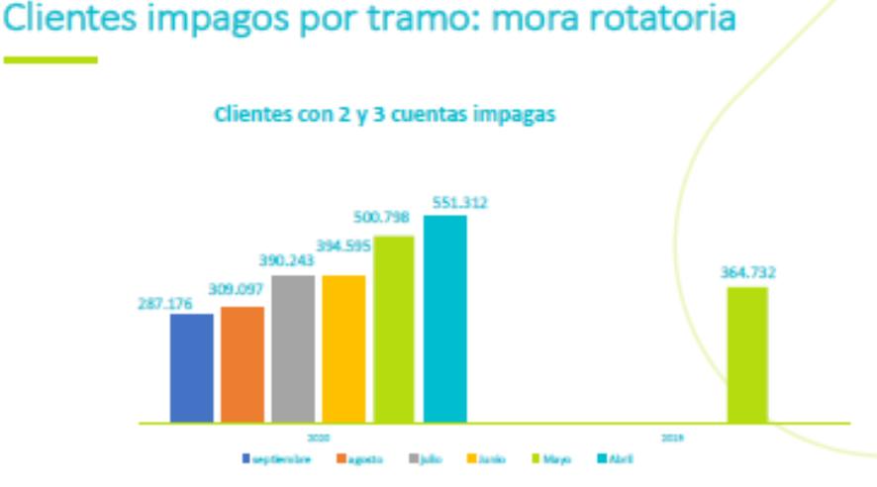

N° de clientes impagos por tramo: Mora mayor

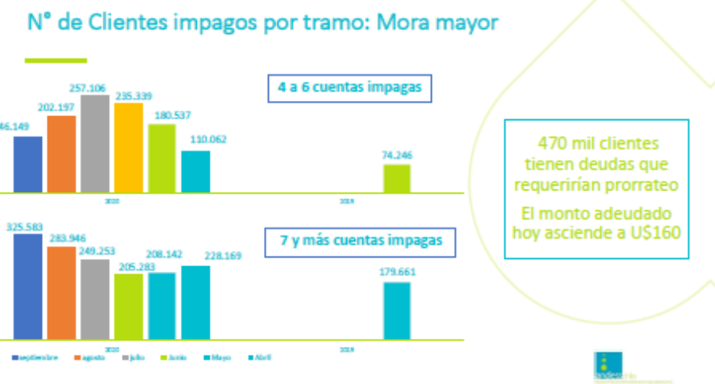
470 mil clientes tienen deudas que requerirían prorrateo. El monto adeudado hoy asciende a U$160.

Deuda vencida total

• Clientes con 4 y más cuentas impagas pasan del 63% el 2019, al 76% el 2020.

• Clientes con 4 y más cuentas impagas aumentan en más de 80%.
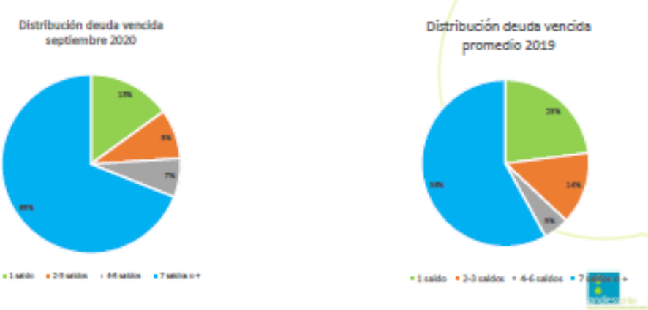

Impactos en cifras comerciales y financieras

• La facturación m3: cae 5,3% respecto a 2019 (mayo - septiembre):
0% domiciliario.
-30% comercial.
-8% institucional.
-24% industrial.

• Los ingresos ($): caen 9,1% respecto a 2019 (abril – septiembre).

Evolución inscritos en Plan Beneficios, octubre 2020
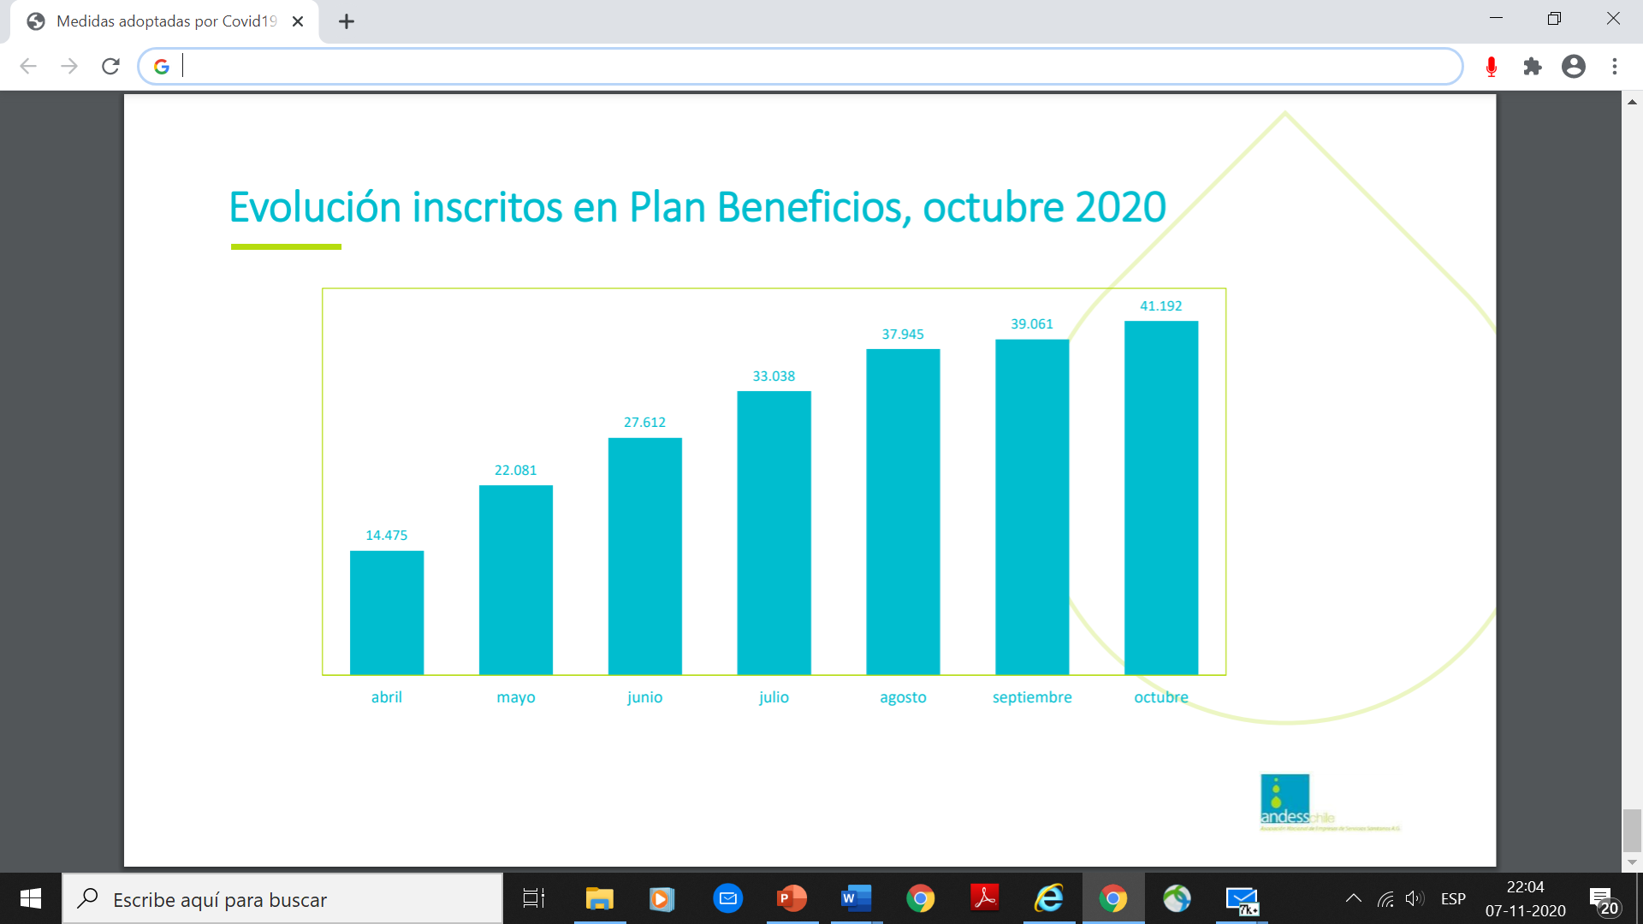

Indicó que la reprogramación automática que considera el proyecto de ley tiene efectos indeseados.

Las empresas del sector sanitario reforzarán las acciones directas con los clientes para la suscripción de convenios. Actualmente los clientes suscritos suman 41.000. Multiplicarán las comunicaciones para informar y motivar, con modalidades de suscripción diversas y fáciles.

Hizo notar que el prorrateo se realizará al fin de la vigencia de la ley y se pregunta por qué hay pocos clientes suscritos.

En opinión de las empresas sanitarias, los objetivos frente a pandemia han sido cumplidos:

• Asegurar disponibilidad de agua.

• Mantener operación normal de servicios a lo largo del país.

También han cuidado la operación de la industria, por medio de:

• Mantención servicios: continuidad y calidad.

• Mantención proyectos de inversión por sequía y cambio climático.

• Mantención de proyectos de mantención y desarrollo de la industria.

A continuación, en representación de Empresas Eléctricas A.G Electricidad, distribuidoras, la Comisión escuchó al Director Ejecutivo, señor Rodrigo Castillo, quien señaló que las empresas de su sector han estado disponibles desde el inicio, desde el primer anuncio conjunto, del 22 de marzo de 2020, comunicando medidas para hacer frente a la crisis sanitaria, entre ellas, las siguientes:

-Labores con personal especializado con el fin de no afectar la calidad del servicio.

-Fortalecimiento de canales de atención no presenciales.
-Apoyo de emergencia para los hogares en condición más vulnerable.
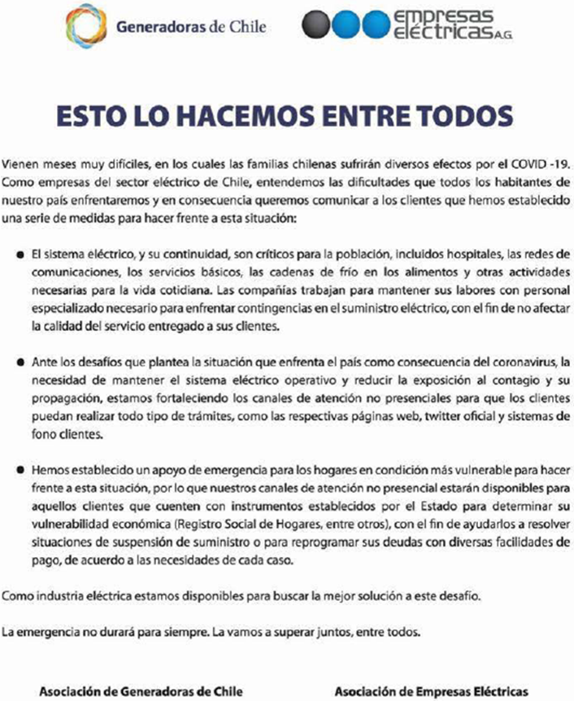
Durante estos largos meses, las empresas de distribución eléctrica se han comprometido con los chilenos. Es así como las distribuidoras:

-Han adoptado todas las medidas preventivas que se encuentran a su alcance con el fin de preservar la seguridad y continuidad de las operaciones, considerando la realidad y gravedad de la situación existente, producto de la crisis sanitaria.

-Han realizado acciones para evitar la exposición y riesgos de contagio y propagación en colaboradores y clientes.

-Han fortalecido los canales de atención (habilitación de teléfonos gratuitos, atención de adultos mayores, atención de pacientes electrodependientes, etc.)

-Han brindado apoyo a empresas contratistas.

-Han implementado de la Ley de Servicios Básicos: suspensión del corte de suministro por falta de pago a clientes beneficiarios; y reprogramación de deudas a clientes beneficiarios.

-Han realizado campañas para fomentar la suscripción de convenios por parte de los beneficiarios.

Aproximadamente el 90% de los clientes que han solicitado los beneficios especiales producto de la pandemia lo hicieron entre los meses de abril y agosto.

Se han desarrollado campañas masivas para fomentar el registro de los clientes, incluyendo, en conjunto, millares de frases de radio, reproducidas a través de más de 150 emisoras, de Arica a Magallanes, tanto de nivel nacional como local.

Campañas conjuntas con diversos municipios, en que se han habilitado sucursales móviles en lugares de alto tráfico para inscribir a los clientes con dificultades para pagar sus cuentas, se han hecho llamados por parte de los propios alcaldes y se ha repartido cientos de miles de volantes con material informativo.

Campañas a través de RRSS, radios, programas de TV y otros soportes de alto impacto reiterando estos mensajes.

Durante el último mes, las distribuidoras han redoblado esfuerzos por llegar a sus clientes con información sobre las medidas de apoyo.

Agregó que las empresas de su sector entienden la necesidad de seguir colaborando en la extensión de beneficios.

Anunció que, Considerando el término de la Ley de Servicios Básicos, las distribuidoras agrupadas en EMPRESAS ELÉCTRICAS AG implementarán los siguientes beneficios:

-Suspensión del corte de suministro, hasta diciembre de 2020, para clientes vulnerables y clientes que acrediten dificultades para el pago.

-Reprogramación de las deudas generadas hasta diciembre de 2020 para clientes señalados precedentemente que lo soliciten.

En cuanto a la moción parlamentaria, destacó que las principales modificaciones presentadas dicen relación con los siguiente:

-La ampliación del plazo de vigencia de los beneficios hasta abril del año 2021 (270 días en lugar de 90 días), y la ampliación de 12 a 36 cuotas para el prorrateo de la deuda del período de vigencia.

-La eliminación de artículos que acotaban los beneficios de los convenios a personas vulnerables, adultos mayores o a aquellos que se encuentren imposibilitados de dar cumplimiento a sus obligaciones de pago, entre otros, extendiéndolos a cualquier cliente regulado.

-La automatización de convenios otorgados por el máximo de cuotas, a cualquier cliente que no pague sus cuentas de servicio durante el período de 270 días contemplados, eliminando la necesidad de presentar una solicitud para esos efectos.

Han identificado aspectos relevantes que es necesario abordar, a saber:

1.- Universo de beneficiarios y automatización de convenios.

Es necesario focalizar adecuadamente los esfuerzos económicos que suponen las medidas aplicadas, estableciendo ciertos criterios de segmentación de los clientes, de modo que los beneficios lleguen a aquellos clientes que efectivamente lo necesiten.

Asimismo, es necesario limitar la acumulación de deudas muy altas para los clientes.

Se debe mantener como criterios de elegibilidad de los clientes beneficiarios los ya establecidos en la Ley 21.249 en vigencia.

La industria ha planteado fórmulas alternativas y continúa trabajando en propuestas que permitan llegar de manera expedita a quienes lo requieren.

2.- Cadena de pagos.

Las empresas de distribución recaudan de parte de los clientes el 100% de las cuentas. Sin embargo, el 80% de estos recursos es destinado a efectuar pagos a generación (70%) y transmisión (10%).

Las empresas de distribución eléctrica tienen un EBITDA anual total es de unos US$ 500 millones.

Más del 90% de la energía se encuentra abastecida por 8 actores. La industria de la generación alcanza un EBITDA de casi US$ 5.000 millones. A su vez, las empresas de transmisión tienen un EBITDA agregado de aproximadamente otros US$ 500 millones.

La reducción en la recaudación no sólo implica costos financieros, sino que se traducirá en un importante aumento en el nivel de incobrables, efectos sumados que podrían tener costos que se estiman en al menos US$ 110 millones, lo que representa cerca del 22% del EBITDA de las empresas distribuidoras, resultado claramente desequilibrado y que no tendría justificación.

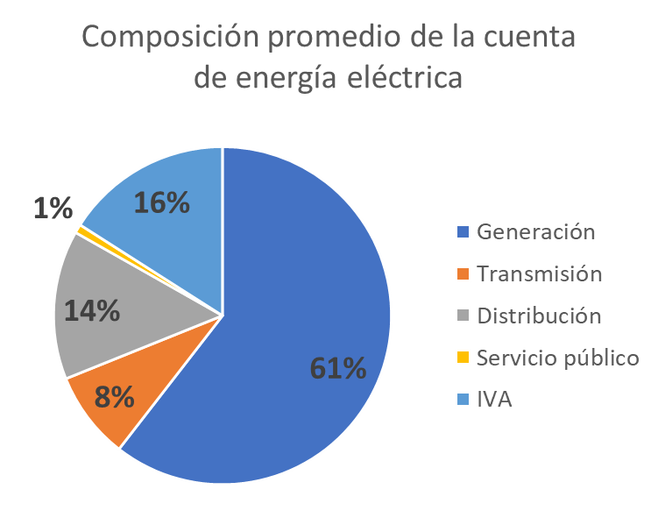

El modelo regulatorio reconoce en tarifas niveles de incobrabilidad históricos, los que son corregidos por criterios de eficiencia, dejando a las empresas distribuidoras los incentivos para reducirlos a través de gestiones de cobranza.
La ley, evidentemente, impide a las distribuidoras efectuar gestiones de cobranza al suspender el corte de suministro por falta de pago.

Las tarifas de distribución actualmente consideran niveles de incobrabilidad de entre el 0,3% y el 1%, dependiendo de la empresa. Sin embargo, la incobrabilidad real se encuentra en niveles nunca vistos y que superan en varios órdenes de magnitud los considerados en las tarifas.

Considerando las actuales y excepcionales circunstancias y la estructura de la industria eléctrica, es necesario implementar un esquema que permita que los efectos de la menor recaudación sean distribuidos de manera equitativa. Lo contrario implicaría una discriminación arbitraria en los términos del artículo 19 N° 22 de la Constitución Política de la República.

Los efectos de la menor recaudación deberían ser abordados con soluciones regulatorias estructurales, de modo que sean absorbidos, en forma proporcional a su participación en la cuenta final de los clientes, por las empresas distribuidoras, transmisoras y generadoras que cuenten con contratos resultantes de procesos licitatorios.

Conclusiones:

-Mantener como beneficiarios de las postergaciones de pagos a los clientes finales definidos en los actuales artículos 3° y 4° de la Ley N° 21.249.

-Explorar alternativas para lograr un sistema expedito que permita aplicar estos beneficios a los clientes vulnerables o que producto de la pandemia han tenido dificultades económicas.

-Es necesario que los efectos de la menor recaudación en las cuentas de los clientes finales sean absorbidos en forma proporcional por los tres segmentos de la industria eléctrica.

-En caso de extenderse esta compleja situación en el tiempo, lo que significaría muy altas deudas para los clientes, deberían evaluarse alternativas de apoyo directo a los clientes vulnerables, tales como eventuales subsidios.

A continuación, la Comisión escuchó al abogado externo de INTERGAS S.A., señor Francisco Galli,

En su presentación abordó tres aspectos:

1.- En primer lugar, la realidad de Intergas, a fin de contextualizar las observaciones y propuestas que se formulan al proyecto de ley en referencia.

2.- Enseguida, las consecuencias negativas que ha traído en la actividad de Intergas la entrada en vigencia de la ley N° 21.249 y el agravamiento de tales efectos que visualiza a partir de la intención de extender el plazo de aplicación de esta normativa, como también de implementar la aplicación automática del beneficio de prorrateo de deuda.

3.- Finalmente, las propuestas que se formulan por Intergas al proyecto de ley en estudio.

1.- Realidad de Intergas.

Intergas es una empresa distribuidora de gas natural por red, que opera en las ciudades de Temuco, Chillán y Los Ángeles.

Intergas inició sus operaciones el año 2000, en la ciudad de Temuco, con una inversión extranjera de más de 100 millones de dólares a la fecha, desarrollando toda su infraestructura desde cero, en el sur de Chile. Es importante precisar que Intergas carece de toda relación de propiedad con otras empresas o participación en Grupos Empresariales, ya sea del mercado del gas o de la energía en general.

Por ende, Intergas es una empresa nueva, la más reciente en integrarse en el mercado del gas natural y lo hizo sin infraestructura heredada y sin el respaldo de un Grupo Empresarial o empresas relacionadas o consolidadas.

Intergas apostó por el sur de Chile, construyendo más de 600.000 metros de redes de gas natural, 5 Plantas, todo ello con la ingeniería más moderna a nivel mundial.

Ello ha significado un aporte permanente a la descontaminación, seguridad y calidad de vida de los habitantes del sur de Chile, los cuales durante mucho tiempo han debido convivir con las graves externalidades negativas de la leña, que representa el 80% de la energía que se consume en el sur, marcando un fuerte contraste con el resto de Chile, donde ese porcentaje apenas alcanzaba al 5% y hoy está prohibido totalmente en Santiago, mientras en el sur se tolera, lo que es una competencia muy asimétrica sólo para Intergas.

Intergas ha aportado, por sus inversiones y gestión, 50 millones de dólares al año en beneficio para la comunidad del sur de Chile, por concepto de modernización energética de usuarios de todos los segmentos, sustitución de artefactos contaminantes por equipos a gas natural de alta eficiencia y el cambio desde energéticos contaminantes como leña, carbón o petróleo, a una fuente de energía más limpia y eficiente, como lo es el gas natural.

A ello se suman beneficios en generación de empleo y formación para cientos de trabajadores, contratistas y proveedores locales durante 20 años, como también importantes aportes en políticas públicas, experticia en materia energética, proyectos, medioambiental, etc.

Actualmente Intergas cuenta con 22 mil clientes, siendo una de las empresas mejor evaluadas por los consumidores en las regiones en que opera, valorándose especialmente por la cercanía, calidad y seguridad de su servicio.

La empresa se ha visto enfrentada desde un inicio a diversas dificultades y desafíos para desarrollar su actividad, tanto desde un punto de vista de la competencia, como también producto de las asimetrías regulatorias experimentadas en comparación con energéticos y por la ausencia de incentivos institucionales a su actividad. No obstante, Intergas ha generado altas externalidades positivas para la comunidad.

Especialmente destacable resulta el hecho de que Intergas se desempeña en un mercado extremadamente competitivo, donde ha debido enfrentar a otros energéticos, que cuentan con nula o escasa regulación, como la leña o el pellet, el GLP por red no concesionada o por balones, etc. Prueba gráfica de ello es que Intergas no ha generado rentabilidad real en sus 20 años de operación en Chile, encontrándose aún en fase de recuperar la cuantiosa inversión que implica la puesta en marcha de la actividad de distribución de gas por red.

Inclusive, y a diferencia de la realidad en la mayoría de los mercados en Chile, Intergas ha tenido competencia masiva de otras empresas de distribución de gas natural por red en la misma zona: o sea dos redes de gas natural, además de redes de GLP y otros competidores.

Por tanto, claramente Intergas presenta una realidad particular y sumamente relevante de considerar, tanto porque su actividad es pionera y clave para el sur del país, especialmente, para el combate de la descontaminación atmosférica en dicha zona, como, también, por las dificultades históricas que ha debido enfrentar para desarrollar su actividad, tanto por la fuerte competencia en la zona en la que opera, a raíz de las características únicas de dicho mercado, como también por su tamaño y antigüedad en relación con otros actores de la industria y su total desvinculación de la propiedad y administración de otras empresas del sector.

A todo ello se suma que la actividad de distribución de gas natural por red concesionada no es monopólica, como lo reconoce la propia Ley General de Servicios de Gas, sino que constituye una actividad competitiva, donde operan múltiples sustitutos, como la energía eléctrica, el GLP en sus múltiples formas de distribución, los combustibles líquidos, la energía solar, geotermia, etc. y, sobre todo en el caso particular de Intergas y en un alto grado -80% del segmento residencial- la leña y el pellet, entre otros energéticos derivados de la madera.

2.- Consecuencias de la implementación de la ley ni 21.249 y de su posible prórroga.

Un efecto inmediato de la ley en comento es el aumento en la morosidad de los clientes, evidenciándose un deterioro en la habitual buena conducta de pago. Ello no sólo se ha debido al efecto de la pandemia, sino también a la eliminación de la herramienta legal que disponía la ley para favorecer esa conducta de pago, que consiste en la suspensión del suministro por mora, herramienta que se removió para todo tipo de usuarios residenciales, sin distinción alguna en el nivel socio económico de los mismos.

Al eliminarse esta herramienta legal, como también al removerse la posibilidad de incorporar a la deuda generada por morosidad, los intereses y gastos asociados a dicha deuda, el efecto que ha generado es que muchos clientes han determinado dejar de pagar sus boletas mensuales de consumo de gas natural, acumulando en muchos casos importantes deudas. Se insiste: esta determinación no sólo se ha debido a los efectos propios de la pandemia, sino que se ha visto fomentada por la entrada en vigencia de la ley N°21.249, verificándose este comportamiento a lo largo de los clientes residenciales sin distinción de nivel socioeconómico.

El aumento de clientes morosos trae consigo una segunda consecuencia directa, que es la acumulación de deuda incobrable. Desde esta perspectiva, Intergas ha visto que los clientes no están optando al beneficio de prorrateo de la deuda, sino por el contrario, lisa y llanamente muchos clientes han decidido dejar de pagar por sus consumos, pues como la empresa sí tiene competencia y sustitutos, cuentan con la posibilidad de cambiarse a otras alternativas. Este cambio no está limitado normativamente, es decir no existe la posibilidad de Intergas de oponerse invocando el procedimiento de cambio de proveedor establecido en la Ley de Servicios de Gas, pues este procedimiento sólo se considera para aquellos cambios de distribuidora de red concesionada o no concesionada a otra distribuidora de tales características.

Con ello, Intergas se ve enfrentado a un crecimiento exponencial de incobrables en los próximos meses, que genera una verdadera incertidumbre para la empresa en su capacidad económica y financiera de absorber tal situación.

La tercera consecuencia, que viene aparejado de lo anterior es la pérdida de clientes y de sus consumos. Ésta sin duda es la consecuencia más grave de todas. Intergas ve con preocupación, que en los próximos meses exista un retiro de clientes, los cuales viéndose enfrentados a una deuda significativa, promovida precisamente por el incentivo generado por la ley N°21.249 de dejar de pagar por sus consumos durante la vigencia de la misma, opten por dejar esa deuda en una situación de incobrabilidad, migrando hacia otro energético. Con ello, Intergas perderá una cantidad clientes y sus consumos, viendo afectada seriamente sus ingresos en el futuro inmediato, sólo por esta ley, no por mala gestión o mal servicio.

La evidencia de lo anterior radica, según se explicó, en que los clientes no están optando al beneficio del prorrateo de deuda. Optar a este beneficio demostraría una intención de hacerse cargo de la deuda. En cambio, un número significativo de clientes ha dejado simplemente de pagar la boleta mensual correspondiente a sus consumos, amparándose en la imposibilidad de que se les suspenda el suministro por mora, actitud que evidencia una falta clara de voluntad de solventar esa deuda y abre la posibilidad al escenario de que estos clientes migren a otros energéticos, dejando la deuda en situación de incobrabilidad. Esta pérdida de clientes proyectada hacia futuro resulta sumamente preocupante y pone en serio riesgo la viabilidad de la actividad de Intergas.

Aclaró, además, que las empresas sanitarias y eléctricas podrían traspasar total o parcialmente los costos de implementación de la ley N° 21.249 a sus clientes, no solamente por permitirlo la normativa en comento, sino que además porque son empresas de carácter monopólicas. Intergas, en cambio, se ve enfrentada a una fuerte situación de competencia, por lo tanto, debe asumir directamente estas pérdidas y costos.

Finalmente, una quinta consecuencia es el quiebre en la cadena de pago de Intergas con sus proveedores. La continuidad en el pago de las cuentas de gas resulta algo elemental para la operación de la empresa, pues ésta asume una serie de compromisos de pago interrumpibles con sus proveedores a fin de garantizar las exigencias de continuidad de suministro en firme que exige la actual normativa de gas.

Precisamente, la ley reconoce la importancia de la continuidad en el pago del suministro de gas y la imposibilidad de que las empresas distribuidoras sostengan dicho suministro sin recibir el pago oportuno del mismo, contemplando en razón de ello la suspensión del suministro por mora. Es decir, esta suspensión opera en directo espejo de las exigencias de asegurar la continuidad en el suministro en firme que impone la ley a las empresas distribuidoras.

La ley N° 21.249 genera un quiebre en la cadena de pago, pues la empresa ha debido continuar solventando dicha cadena aguas arriba, sin recibir a su turno el pago oportuno del suministro por parte de sus clientes, lo que genera el serio riesgo de imposibilidad de pago a sus proveedores, con la consiguiente interrupción en la continuidad del suministro.

Por estas razones, resulta inviable prorrogar los efectos de la ley N° 21.249, cuyas consecuencias negativas ponen en serio peligro a la operación de Intergas en el corto plazo, como también a los propios clientes de Intergas, pues estos verán amenazada la continuidad de su suministro, de mantenerse la tendencia observada a partir de la vigencia de la ley en referencia.

3.- Propuestas de Intergas.

Tomando en consideración lo precedente, se proponen tres soluciones complementarias:

La primera es excluir de los efectos de aplicación de la ley a las empresas distribuidoras de gas de red, particularmente del tamaño y características como la que presenta Intergas. Esta exclusión ya se contempla en la ley N° 21.249 respecto de empresas sanitarias de menos de 12.000 clientes, algo muy similar a la situación de Intergas, más aún siendo ellas monopolios, no competitivas como Intergas (las de agua no podrían perder clientes por esta ley, Intergas sí). Por las razones expuestas, les parece plenamente justificado que se amplíe la extensión a las empresas distribuidoras de gas de red, al menos las pequeñas y regionales como Intergas.

La segunda propuesta es que los proveedores de las empresas distribuidoras de gas por red participen de los costos de implementación de la ley N° 21.249, en una proporción equitativa a la empresa distribuidora. Esta solución ya se encuentra implementada a favor de las cooperativas eléctricas. Considera atendible extender este beneficio a las empresas distribuidoras de gas natural, desde la entrada en vigencia de la ley N° 21.249, al menos para las pequeñas y regionales como Intergas.

Finalmente, si la ley se prorrogara, que se limite a los que soliciten especialmente las facilidades y también a un nivel máximo de valor de vivienda, por ejemplo, avalúo fiscal $50 millones. No tiene sentido social que toda vivienda de más de $100-$150 millones de valor comercial deje de pagar sus cuentas de gas natural por red.

Si las autoridades estimaban y estiman que corresponde dar este beneficio social, lo correcto es que sea a costo del Estado, no a costo -arbitraria e injustificadamente- de Intergas.

Luego, la Comisión escuchó al Presidente Ejecutivo de Generadoras de Chile, señor Claudio Seebach, quien planteó que representa a una industria y un negocio que genera la energía eléctrica y que tiene contratos de suministros licitados por el Estado de Chile, a nivel internacional, con cerca de treinta empresas, de distintos tamaños, algunas de la cuales con larga presencia en Chile. También hay muchas empresas nuevas que hoy están liderando la transición energética con todos los contratos nuevos con energía renovable.

Han participado con el país en la situación que se está viviendo por la pandemia y también en la de octubre del año pasado, la crisis social. Han estado aportando efectivamente para contribuir a las familias chilenas para que no aumenten las cuentas de la luz, a través de lo que se conoce como la estabilización de tarifa y, también, aportando con más de US$ 1.350.000.000.

Aclaró que la industria de distribución es una industria que tiene contratos y que tiene riesgos, como lo son los derivados de la recaudación y cobranza. Entiende que su negocio, al igual que las sanitarias, está afectado por las dificultades que las familias están viviendo, tanto por las dificultades de pago, dado que sus clientes no han podido acudir presencialmente a sus oficinas a pagar, o porque no cuentan con recursos para ello.

No obstante, incorporar en la cadena de pago un riesgo que es propio de una industria que se remunera por eso, es desviar la forma cómo esta industria se ha construido, sobre la base de todos estos contratos de largo plazo, que son los contratos de generación.

Agregó que la cifra planteada por el Director Ejecutivo de Empresas Eléctricas A.G. corresponde a la industria en su totalidad. La mitad de la industria de generación, es la industria no regulada. Por lo tanto, aclaró que la parte que es directamente del sector regulado es mucho menor que el señalado por el señor Castillo, y ascendería a un rango de entre US$ 1.500.000.000 y US$ 3.000.000. La mitad del negocio de generación es regulado y la otra mitad es un negocio libre.

Consignó que lo fundamental que están viviendo, producto de la crisis social y de la pandemia, es su riesgo de negocio, que es el negocio de la producción de energía. La demanda está viviendo una reducción de más de 30% de la demanda contratada por parte de las distribuidoras, que es el negocio de ellos.

Debido a ello, tanto la estabilización de tarifas como la disminución de la demanda, son parte de los problemas a los que se ha visto enfrentada la industria de generación.

Buscar que sea transferido en la cadena de pago los costos de un negocio distinto, está completamente fuera de lugar, porque cambiaría la estructura de riesgo de la industria. Esta fue una discusión que se tuvo durante la tramitación legislativa de la actual ley N° 21.249. Además, los clientes son clientes cautivos y, tal como lo planteó el representante de Intergas, las empresas distribuidoras son cautivas de los clientes del territorio, y claramente no pueden elegir a quién suministrar la energía eléctrica. Por tal motivo se ha ingresado a tramitación legislativa un proyecto de ley de portabilidad, lo que es otra discusión.

Para la industria de generación, la posibilidad de que se la incorpore en la cadena de pago va directamente contra la posibilidad de sobrevivencia de una buena parte de estas empresas que tienen contratos licitados de largo plazo a través del Estado con la distribuidora. Considerar esta posibilidad pone en riesgo la transición energética y la viabilidad económica de muchas de las empresas generadoras, las que, a diferencia de las cuatro grandes empresas distribuidoras, que concentran el noventa y cinco por ciento del mercado de distribución, en la generación se trata de treinta empresas: pequeñas, medianas y grandes. Agregó que una situación similar ocurre con las empresas transmisoras.

En resumen, los puntos que quería transmitir a la Comisión son que los montos que plantea el sector de distribución son la mitad; que las industrias son distintas; que hay contratos y compromisos con el Estado, y, sobre todo, existe el riesgo de hipotecar la transición energética que hoy está siendo financiada por estos contratos, en el sentido que se vea impedida de avanzar ante la posibilidad de frenar la viabilidad financiera de muchas de las empresas generadoras.

Por su parte, la Asociación de Empresas de Gas Natural A.G. hizo llegar la siguiente minuta:

“En relación con el Proyecto de ley que prorroga los efectos de la ley Nº 21.249 que “Dispone, de manera excepcional, las medidas que indica en favor de los usuarios finales de servicios sanitarios, electricidad y gas de red” (Bol. N° 13848-03), la Asociación de Empresas de Gas Natural A.G. señala lo siguiente:

Diferencias del servicio de distribución de gas natural con los otros servicios públicos incluidos en el proyecto de ley:

El gas natural es utilizado preferentemente por sectores más acomodados de algunas ciudades del país, ya que requiere de una alta inversión para tender las redes. Los sectores más vulnerables suelen abastecerse principalmente con gas licuado. Este sector no está siendo objeto de las mismas limitaciones, produciéndose por ende una discriminación arbitraria entre competidores.

El gas natural no es un monopolio a diferencia del agua o la electricidad, por lo cual sus clientes pueden cambiarse libremente y en el momento que lo deseen al uso de combustibles alternativos (gas licuado, electricidad, leña, parafina, etc.).

Inconveniencia de modificar los términos establecidos en la ley N° 21.249.

El esquema establecido en la ley N° 21.249 ha funcionado, y los consumidores que lo han requerido han tenido acceso a ella y no se han presentado reclamos respecto de su aplicación. El real universo de clientes que harán uso del beneficio que otorga la ley sólo se sabrá al momento que termine el período de aplicación de la ley, y se vean obligados a pagar o repactar la deuda acumulada. Las empresas distribuidoras de gas natural no quieren perder clientes conectados, por lo cual van a dar las facilidades necesarias para que no se cambien al uso de otro combustible.

Extender sin distinción alguna el universo de clientes que pueden verse beneficiados por la ley, genera incentivos perversos para quienes, pudiendo pagar, simplemente deciden abstenerse de ello y destinar sus recursos a otros fines. Sumado a lo anterior, una vez que se reinicie la posibilidad de corte, el cliente podría optar por no pagar la deuda y cambiarse a un combustible alternativo, lo que aumentaría significativamente el riesgo de no poder recaudar los montos facturados durante el período de aplicación de la ley y la viabilidad financieras de las empresas.

Por otra parte, la repactación automática de las deudas se considera sumamente inconveniente, ya que es el cliente quien tiene que manifestar su voluntad de acogerse a la ley y el número de cuotas en las cuales quiere prorratear su deuda, máxime si las deudas quedan radicadas en el inmueble. Si ese prorrateo se extiende a 36 meses, estaríamos más bien ante un esquema de gratuidad y no ante un sistema que otorga facilidades de pago.

Las empresas distribuidoras de gas natural, sin embargo, deben seguir pagando íntegra y oportunamente todos los compromisos con sus proveedores, en especial con los de gas, todos extranjeros, incluso cuando el gas no es consumido. No se puede interrumpir la cadena de pagos dado que no podemos poner en riesgo el suministro ininterrumpido a nuestros clientes, de acuerdo a lo establecido en la respectiva concesión, por lo cual la empresa debe asumir, por si sola, mantener íntegramente el pago de la cadena de abastecimiento.

Tampoco queda claro dónde queda radicada la deuda, por lo que no va a haber forma de recuperarla. Las empresas suministradoras de energía eléctrica y agua tienen al cliente cautivo, lo que no ocurre con la distribución de gas natural.

Atendido lo anterior, se considera inconveniente que se modifique el alcance, la modalidad y la forma de operar de la ley N° 21.249, que demostró funcionar correctamente. En ese sentido, y atendida la prolongación de la pandemia, se considera que se logra el objetivo de ir en ayuda de los más necesitados, y a la vez mitigar en parte el efecto que se produce en las distribuidoras, el que se prorrogue la vigencia de la actual ley.

___________________

Puesto en votación el proyecto de ley, en general, fue aprobado por la unanimidad de los miembros de la Comisión, Honorables Senadores señor Elizalde, presidente, señoras Aravena, Órdenes y Rincón, y señor Durana. (Unanimidad, 5x0).

- - -

DISCUSIÓN PARTICULAR

El Presidente de la Comisión de Economía, Honorable Senador señor Elizalde, propuso pronunciarse en una sola votación respecto de los numerales 1, 2, 6 y 7 del artículo único del proyecto que modifica la ley N° Nº 21.249, que dispone, de manera excepcional, las medidas que indica en favor de los usuarios finales de servicios sanitarios, electricidad y gas de red.

Lo anterior, teniendo en consideración que todos se refieren a extender la aplicación de la ley de noventa días a doscientos setenta días.

En efecto, el numeral 1 del artículo único sustituye el guarismo “noventa” por “doscientos setenta” en el inciso primero del artículo 1, que dispone que durante los noventa días siguientes a la publicación de esta ley, las empresas proveedoras de servicios sanitarios, empresas y cooperativas de distribución de electricidad y las empresas de distribución de gas de red no podrán cortar el suministro por mora en el pago a las personas, usuarios y establecimientos, en adelante usuarios, clientes o beneficiarios, que indica.

El numeral 2 del artículo único sustituye el guarismo “noventa” por “doscientos setenta” en el inciso primero del artículo 2, que establece que las deudas contraídas con las empresas de servicios sanitarios, empresas y cooperativas de distribución de electricidad y empresas de gas de red, que se generen entre el 18 de marzo de 2020 y hasta los noventa días posteriores a la publicación de esta ley se prorratearán en el número de cuotas mensuales iguales y sucesivas que determine el usuario final a su elección.

Por su parte, el numeral 6 del artículo único del proyecto, sustituye el guarismo “noventa” por “doscientos setenta” en el inciso primero del artículo 7, que dispone que, durante los noventa días siguientes a la publicación de esta ley, las empresas generadoras y transmisoras de energía eléctrica, deberán continuar proveyendo con normalidad sus servicios a las empresas distribuidoras domiciliarias de energía y a las cooperativas eléctricas.

Finalmente, el numeral 7 del artículo único del proyecto sustituye el guarismo “noventa” por “doscientos setenta” en el inciso segundo del artículo 7, que establece que, dentro del plazo comprendido entre los treinta días previos a la publicación de esta ley y los noventa días posteriores a ella, de manera excepcional, el pago de las cooperativas eléctricas a las empresas generadoras y transmisoras podrá ser realizado en cuotas, en el mismo número de meses en que se prorratearán las cuentas de sus beneficiarios, sin multas, intereses ni gastos asociados.

--Puestos en votación los numerales 1, 2, 6 y 7 del artículo único del proyecto de ley, fueron aprobados por la unanimidad de los miembros de la Comisión, Honorables Senadores señor Elizalde, presidente, señoras Aravena, Órdenes y Rincón, y señor Durana. (Unanimidad, 5x0).
Al fundar su voto, el Honorable Senador señor Durana indicó que concurre con su aprobación en el entendido que los días adicionales que propone el numeral consideran la ley vigente.

Por su parte, al fundar su voto, la Honorable Senadora señora Aravena señaló que vota a favor en consideración a las palabras de los señores ministros, en el sentido que este aspecto ya fue acogido por las empresas sanitarias, aunque no se obtuvo el mismo resultado con las empresas eléctricas.

___________

Luego, el Presidente de la Comisión de Economía propuso pronunciarse sobre los siguientes numerales 3 y 4, porque se encuentran vinculados entre sí:

-El numeral 3 del artículo único del proyecto, que sustituye el guarismo “doce” por “treinta y seis” en el inciso primero del artículo 2, que establece que las deudas contraídas con las empresas de servicios sanitarios, empresas y cooperativas de distribución de electricidad y empresas de gas de red, que se generen entre el 18 de marzo de 2020 y hasta los noventa días posteriores a la publicación de esta ley, se prorratearán en el número de cuotas mensuales iguales y sucesivas que determine el usuario final a su elección, las que no podrán exceder de doce, a partir de la facturación siguiente al término de este último plazo, y no podrán incorporar multas, intereses ni gastos asociados.

-El numeral 4, que agrega en el artículo 2 el siguiente inciso tercero:

“El prorrateo establecido en el presente artículo operará de manera automática por el máximo de cuotas señaladas, salvo expresa solicitud en contrario del cliente.”.

En discusión, el ministro señor Jobet señaló que entendía la extensión del plazo para poder prorratear la deuda en hasta 36 meses, a elección del cliente. Lo anterior le parece viable en la medida que no sea automático y que no se extienda para cualquier cliente.

Llamó a considerar que esta ley obliga a las compañías a otorgar un crédito sin intereses. Dado lo anterior, planteó que el número de cuotas por las cuales opte en cliente, podría tener relación con el monto de deuda acumulado o por el nivel de vulnerabilidad del cliente.

Respecto del plazo máximo para prorratear lo adeudado, de hasta 36 meses, el Honorable Senador señor Elizalde señaló que se trata de un plazo que, en su esencia, es renunciable, aunque no anticipadamente. Si bien no hay incentivo para pagar, dado que no hay multa ni intereses, eso sería el caso de quien tiene liquidez, pero el caso más común es el de quien no tiene dinero para pagar, y este tipo de cliente podría ordenar su deuda de acuerdo a sus flujos y decidir pagar la deuda en un plazo menor.
Adelantó que se inclina por la libertad del usuario para determinar en cuántas cuotas quiere prorratear su deuda, en hasta 36 meses, entendiendo que las compañías no pueden negarle lo que elija. En otras palabras, las compañías estarán obligadas a aceptar el plazo máximo para prorratear su deuda, si el cliente así lo decide.

Más adelante, pidió dejar expresa constancia en el informe que la ley es muy clara en el sentido que comprende las deudas contraídas con las empresas de servicios sanitarios, empresas y cooperativas de distribución de electricidad y empresas de gas de red, que se generen entre el 18 de marzo de 2020 y hasta los noventa días posteriores a la publicación de esta ley, que es lo que el proyecto quiere ampliar a doscientos setenta. Se trata de las cuentas impagas desde esa fecha, sin recargo, es decir, sin multas ni interés. Es la interpretación adecuada y, por cierto, la que más beneficia a los clientes.

La Honorable Senadora señora Aravena manifestó que considera muy importante la libertad del usuario de decidir el número de cuotas por las cuales prorrateará su deuda. Sería un retroceso que el prorrateo se haga en forma automática en 36 meses. Fue un acierto de la ley vigente dejar esta decisión al usuario.

Pidió considerar que, de eliminarse la focalización de los beneficios, los clientes de altos ingresos, que consume mucha luz, agua y gas de red, no tendrán ningún incentivo para pagar lo adeudado.

En relación al numeral 4, el Honorable Senador señor Elizalde señaló que es contrario a la automatización del prorrateo por el máximo de cuotas señaladas, y que prefiere que el cliente tenga la libertad de decidir en cuántas cuotas quiere prorratear su deuda, sobre la base que la empresa de que se trate no le puede negar que sea en hasta 36 meses. Por lo tanto, a este respecto adelantó que se inclina por mantener lo regulado en la ley vigente, basado en la libertad del cliente.

En la misma línea se manifestó la Honorable Senadora señor Órdenes: prorratear en hasta 36 meses la deuda y que sea el cliente el que decida libremente en cuanto tiempo lo hará.

--Puesto en votación el numeral 3 del artículo único del proyecto de ley, fue aprobado por la unanimidad de los miembros de la Comisión, Honorables Senadores señor Elizalde, presidente, señoras Aravena, Órdenes y Rincón, y señor Durana. (Unanimidad, 5x0).

--Puesto en votación el numeral 4 del artículo único del proyecto de ley, fue rechazado por la unanimidad de los miembros de la Comisión, Honorables Senadores señor Elizalde, presidente, señoras Aravena, Órdenes y Rincón, y señor Durana. (Unanimidad, 5x0).

Más adelante, la Comisión se pronunció sobre el numeral 5, que suprime los artículos 3, 4 y 5, ampliando el universo de los clientes que tendrían acceso a la realización de convenios a cualquier cliente regulado. Esto, por cuanto los señalados artículos 3, 4 y 5 focalizan los beneficios de los convenios a personas vulnerables, adultos mayores o a aquellos que se encuentren imposibilitados de dar cumplimiento a sus obligaciones de pago, entre otros.

En discusión, el Honorable Senador señor Elizalde señaló que el numeral 5 del proyecto propone derogar los artículos 3, 4 y 5 de la ley. Al respecto, indicó que, en el evento de derogarlos, el beneficio sería automático y para todos. Es decir, que, por la sola aplicación de la ley, los más de 7 millones de clientes de las empresas de electricidad y los más de 5 millones de clientes de las empresas de servicios sanitarios no tendrían que pagar sus cuentas, y, además, tendrían hasta 36 meses para pagar sus deudas. Considera que ese escenario tendría un impacto financiero significativo. Si bien es crítico de las empresas, y creyendo que éstas deben hacer un esfuerzo mayor, es necesario evitar que la crisis generada por la pandemia no la paguen los más pobres. Los empresarios, especialmente de los grandes, tienen el legítimo derecho a tener utilidades por sus inversiones, pero no se debe olvidar que la pandemia ha tenido un efecto devastador, por lo que no corresponde pensar con la lógica de la normalidad. Mientras el país esté impactado por la pandemia, todos deberán tener una lógica distinta y apretarse el cinturón, y no solo los más pobres y más necesitados.

Considera que se puede hacer un esfuerzo mayor, pero ello no puede llegar a significar crear un problema de viabilidad financiera a las empresas. La automaticidad por 36 meses para todos, sí podría tener un impacto mayor que el deseado.

Además, no se estaría ayudando al que verdaderamente lo necesita. Está abierto a revisar la forma en que los beneficios de la ley lleguen a quienes lo necesiten, pero considera que la automaticidad no es la mejor herramienta, sino que, por el contrario, podría tener otros efectos perniciosos, que no son el objetivo de esta ley.

Por su parte, el Ministro señor Jobet hizo presente que es más fácil entender el alcance de los artículos 3 y 4 de la ley, sobre la focalización de los beneficios, centrándose en los que están excluidos, y que, de eliminarse tales artículos, se estarían incluyendo como beneficiarios. Las únicas personas excluidas de los beneficios de la ley son las que forman parte del 40% de mayores ingresos, que no sean adultos mayores; que no estén desempleados, y que no presente una declaración jurada señalando que por alguna causal fundada necesitan acceder a los beneficios de la ley. En otras palabras, se trata de un grupo bien reducido el que se incorporaría al derogar los artículos 3 y 4.

Por su parte, la Honorable Senadora señora Aravena hizo presente que integra la Comisión de Economía desde hace unos meses, posteriores a la tramitación de la ley N° 21.249, que dispone, de manera excepcional, las medidas que indica en favor de los usuarios finales de servicios sanitarios, electricidad y gas de red. Felicitó a la Comisión por el trabajo realizado, porque de su lectura se colige que hubo un muy buen propósito y que se incluyeron a todas las personas que, de una u otra manera, están siendo afectados por la pandemia. Considera que son precisamente esas personas las que deben seguir recibiendo estos beneficios, que hoy se está ampliando a una extensión hasta mayo del próximo año y a un prorrateo de las deudas por servicios de hasta 36 meses.

La universalidad que propone el numeral 5, al derogar los artículos 3, 4 y 5, es un riesgo muy grande y su aprobación haría que la ley diera un giro hacia una finalidad que no era el propósito original, puesto que la ley está dirigida hacia todos los que han sufrido en lo económico por causa de esta pandemia.

Luego, el Honorable Senador señor Durana señaló que es necesario mantener la ecuación que permita ayudar a los que realmente lo necesitan, evitando otorgar beneficios a quienes no lo necesitan.

Los artículos 3 y 4 incorporan a todo aquel ciudadano que, de alguna u otra forma, puede acceder a los beneficios de la ley. No comparte esta parte del proyecto en debate, porque se aleja de lo realmente importante, como es prorrogar el beneficio en unos meses y dar más facilidades de pago, de hasta 36 meses, a quienes realmente lo necesitan.

En relación a la focalización, la Honorable Senadora señora Órdenes se manifestó partidaria de mantener la que considera la ley, o mejorarla. No así respecto de hacerla ciento por ciento universal.

--Puesto en votación el numeral 5 del artículo único del proyecto de ley, fue rechazado por la unanimidad de los miembros de la Comisión, Honorables Senadores señor Elizalde, presidente, señoras Aravena, Órdenes y Rincón, y señor Durana. (Unanimidad, 5x0).

Luego, el Presidente de la Comisión propuso pronunciarse sobre el numeral 8, que agrega el siguiente artículo transitorio a la ley:

“Artículo Transitorio: Las empresas de servicios sanitarios, empresas y cooperativas de distribución de electricidad y empresas de gas de red, deberán informar en sus sitios web y en las cuentas a los usuarios, ya sean físicas o virtuales, la deuda que mantiene el usuario por la aplicación de esta normativa, de haberla, y la forma en como esta se prorrateará en el plazo que esta ley dispone.”.
En discusión, la Honorable Senadora señora Órdenes manifestó su preocupación respecto a que los efectos de la ley realmente se logren, particularmente en relación al prorrateo de la deuda. Ello, porque, hasta el momento, la ley actual no ha tenido los efectos deseados, en el sentido que el porcentaje de clientes que han celebrado un convenio con las empresas sanitarias y las eléctricas es bajo.

Por lo anterior, hizo un llamado a buscar el modo que ello se alcance.

La Honorable Senadora señora Provoste hizo presente que ese era el riego que la moción pretendía evitar al proponer que los beneficios se otorgaran automáticamente.

Por su parte, el Honorable Senador señor Elizalde destacó que normas del tipo que sugiere el numeral 8 u otras que se aprueben, deberían ser adicionadas a la ley como normas permanentes y no ser consideradas como artículos transitorios, toda vez que la ley tiene, en sí misma, un carácter transitorio.

Agregó que considera importante que todos los que puedan acogerse a los beneficios contemplados en la ley así lo hagan. Si no repactan aquellos que pueden hacerlo, no podrán acceder a prorratear lo adeudado y se les aplicarán multas e intereses.

La Honorable Senadora señor Aravena señaló que corresponde introducir modificaciones en la ley para evitar que los potenciales beneficiados de la ley no accedan a estos. Los clientes que no acceden a los beneficios, deberán enfrentarse a una deuda acumulada, incrementada con intereses, más una multa, y sin posibilidad de prorratearla. Podría terminar en un colapso. Es necesario encontrar la manera de incentivar a la gente para que haga la repactación de sus deudas en las condiciones ventajosas que otorga la ley.

En esa línea, la Comisión acordó recibir propuestas para potenciar la ley con la finalidad de garantizar que la gente efectivamente opte por los beneficios, incluso ampliando el plazo para acceder a los mismos. Además, que exista información respecto de la situación en que se encuentra el cliente respecto de las cuentas que no ha podido pagar.

Con dicha finalidad, fueron presentadas las siguientes propuestas:

La Honorable Senadora señora Aravena propuso agregar un nuevo artículo 2, pasando a ser el actual artículo 3, y así sucesivamente, del siguiente tenor:

"Artículo 2. En los 30 días siguientes al plazo contenido en el inciso primero del artículo anterior, los clientes podrán reprogramar sus deudas, en caso de así lo estimen. Para tal efecto, las empresas deberán hacer llegar el consolidado de su deuda y posibilidades de repactación.".
Por su parte, la Honorable Senadora señora Provoste propuso considerar en el proyecto el siguiente artículo transitorio:

“Artículo segundo transitorio. Concluida la aplicación de la ley, las empresas de servicios deberán informar a sus clientes que se encuentren morosos el total de la deuda en mora, y las condiciones de repactación con el respectivo valor de las cuotas de 1 a 36 cuotas de manera que el cliente resuélvala opción más pertinente a su situación. El cliente deberá hacer llegar a la empresa su respuesta, por medio físico o virtual, incluyendo cualquiera de los antecedentes que lo hagan sujeto de la ley según la focalización establecida, requisitos que deberán ser informados también en la comunicación de la empresa.”.

Luego, el Honorable Senador señor Durana propuso considerar un artículo nuevo, del siguiente tenor:

“Artículo __. Sin perjuicio del plazo establecido en el artículo 2, los beneficiarios señalados en el artículo 3 y 4 tendrán un plazo de 30 días adicionales para el solo efecto de acogerse a lo dispuesto en el artículo 2.

Quince días antes del vencimiento del plazo establecido en el inciso primero del artículo 1, las empresas deberán remitir a los clientes finales la información correspondiente al monto de su deuda y a los beneficios a los que se pueden acoger de conformidad a esta ley.”.

Finalmente, la Comisión, refundiendo el numeral 8 con las ideas contenidas en las distintas propuestas presentadas, concordó pronunciarse sobre el mismo, que pasa a ser numeral 6, sustituido por el siguiente:

“Introdúcense los siguientes artículos 9 y 10, nuevos:

“Artículo 9. Sin perjuicio del plazo establecido en el artículo 2, los beneficiarios señalados en los artículos 3 y 4 tendrán un plazo de 30 días adicionales para el solo efecto de acogerse a lo dispuesto en el artículo 2.

Quince días antes del vencimiento del plazo establecido en el inciso primero del artículo 1, las empresas deberán remitir a los clientes finales la información correspondiente al monto de su deuda y a los beneficios a los que se pueden acoger de conformidad a esta ley.

Artículo 10. Las empresas de servicios sanitarios, empresas y cooperativas de distribución de electricidad y empresas de gas de red, deberán informar en sus sitios web y en las cuentas, ya sean físicas o virtuales, la deuda que mantiene el usuario por la aplicación de esta normativa, de haberla, y la forma como podría prorratearse, de 1 a 36 cuotas.”.

--Puesto en votación el numeral 8 del artículo único del proyecto de ley, del modo señalado precedentemente, fue aprobado, con modificaciones, por la unanimidad de los miembros de la Comisión, Honorables Senadores señor Elizalde, presidente, señoras Aravena, Órdenes y Rincón, y señor Durana. (Unanimidad, 5x0).”.

______________________

TEXTO DEL PROYECTO

En mérito de los acuerdos precedentemente expuestos, la Comisión de Economía tiene el honor de proponer la aprobación general y particular del siguiente proyecto de ley:

PROYECTO DE LEY:

“Artículo Único. Modifícase la ley Nº 21.249, que dispone, de manera excepcional, las medidas que indica en favor de los usuarios finales de servicios sanitarios, electricidad y gas de red, de la manera que sigue:

1.- Sustitúyese el guarismo “noventa” por “doscientos setenta”, en el inciso primero del artículo 1.

2. Sustitúyese el guarismo “noventa” por “doscientos setenta”, en el inciso primero del artículo 2.

3. Sustitúyese el guarismo “doce” por “treinta y seis”, en el inciso primero del artículo 2.

4. Sustitúyese el guarismo “noventa” por “doscientos setenta”, en el inciso primero del artículo 7.

5. Sustitúyase el guarismo “noventa” por “doscientos setenta” en el inciso segundo del artículo 7.

6. Introdúcense los siguientes artículos 9 y 10, nuevos:

“Artículo 9. Sin perjuicio del plazo establecido en el artículo 2, los beneficiarios señalados en el artículo 3 y 4 tendrán un plazo de 30 días adicionales para el solo efecto de acogerse a lo dispuesto en el artículo 2.

Quince días antes del vencimiento del plazo establecido en el inciso primero del artículo 1, las empresas deberán remitir a los clientes finales la información correspondiente al monto de su deuda y a los beneficios a los que se pueden acoger de conformidad a esta ley.

Artículo 10. Las empresas de servicios sanitarios, empresas y cooperativas de distribución de electricidad y empresas de gas de red, deberán informar en sus sitios web y en las cuentas, ya sean físicas o virtuales, la deuda que mantiene el usuario por la aplicación de esta normativa, de haberla, y la forma como podría prorratearse, de 1 a 36 cuotas.”.”.

- - -

Acordado en sesión celebrada el día 4 de noviembre de 2020, con asistencia de sus integrantes, Honorables Senadores señor Álvaro Elizalde Soto (Presidente), señoras Carmen Gloria Aravena Acuña, Ximena Órdenes Neira y Ximena Rincón González, y señor José Miguel Durana Semir.

Sala de la Comisión, a 10 de noviembre de 2020.

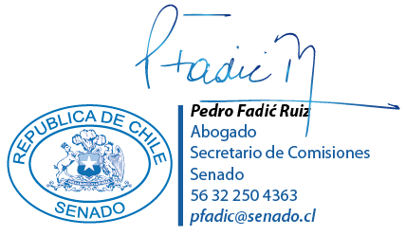

PEDRO FADIC RUIZ
Abogado Secretario de la Comisión

*El presente informe se suscribe sólo por la Abogado Secretario de la Comisión, en virtud del acuerdo de Comités de 15 de abril de 2020, que autoriza proceder de esta manera.

RESUMEN EJECUTIVO

PRIMER INFORME DE LA COMISIÓN DE ECONOMÍA, RECAÍDO EN EL PROYECTO DE LEY, EN PRIMER TRÁMITE CONSTITUCIONAL, QUE PRORROGA LOS EFECTOS DE LA LEY Nº 21.249, QUE DISPONE, DE MANERA EXCEPCIONAL, LAS MEDIDAS QUE INDICA EN FAVOR DE LOS USUARIOS FINALES DE SERVICIOS SANITARIOS, ELECTRICIDAD Y GAS DE RED
Boletín N° 13.848-03

I.- BOLETIN Nº: 13.848-03

II.- MATERIA: prorroga los efectos de la ley Nº 21.249, que dispone, de manera excepcional, las medidas que indica en favor de los usuarios finales de servicios sanitarios, electricidad y gas de red.

III.- OBJETIVOS DEL PROYECTO DESPACHADO POR LA COMISIÓN DE ECONOMÍA:

1. Ampliar la aplicación de la ley de 90 a 270 días.
2. Ampliar los meses de prorrateo a 36 meses.
3. Incorporar mecanismos adecuados de información de parte de la empresa a sus clientes o usuarios sobres los beneficios establecidos en la ley a su favor.

IV. ORIGEN: Senado. Moción de los Honorables Senadores señoras Provoste y Rincón y señores Bianchi, Elizalde y Huenchumilla.

V.- TRAMITE CONSTITUCIONAL: primero.

VI. TRÁMITE REGLAMENTARIO: primer informe.

VII.- FECHAS: Ingresó al Senado el día martes 27 de octubre de 2020.

VIII.- URGENCIA: no tiene.

X.- NORMAS DE QUORUM ESPECIAL: no tiene.

XI.- ESTRUCTURA DEL PROYECTO DESPACHADO POR LA COMISIÓN DE ECONOMÍA: el proyecto contiene un artículo único, dividido en seis numerales. Luego, por tratarse de una iniciativa de artículo único, la Comisión acordó discutirla en general y particular a la vez. Asimismo, propone a la Sala del Senado hacerlo de igual modo.

XII.- DISPOSICIONES QUE SE RELACIONAN CON EL PROYECTO:

-Ley Nº 21.249, que dispone, de manera excepcional, las medidas que indica en favor de los usuarios finales de servicios sanitarios, electricidad y gas de red.

-Ley de Servicios de Gas (artículo 36 del decreto con fuerza de ley N° 323, de 1931, del Ministerio del Interior, Ley de Servicios de Gas);

-Ley General de Servicios Eléctricos (artículo 141 e inciso segundo del literal q) del artículo 225 del decreto con fuerza de ley N° 4, de 2007, del Ministerio de Economía, Fomento y Reconstrucción, que fija el texto refundido, coordinado y sistematizado del decreto con fuerza de ley N° 1, de Minería, de 1982, Ley General de Servicios Eléctricos, en materia de energía eléctrica), y

-Ley General de Servicios Sanitarios (letra d) del artículo 36 del decreto con fuerza de ley Nº 382, de 1988, del Ministerio de Obras Públicas, Ley General de Servicios Sanitarios).

PEDRO FADIC RUIZ
Abogado Secretario de la Comisión

